Профилактика в жилых домах

Как показывает статистика пожаров по России, наибольшее количество возгораний происходит в жилом секторе. Чаще всего пожары возникают от беспечного отношения к огню, халатного обращения с ним самих людей, детская шалость со спичками и другими легковоспламеняющимися предметами. Здесь же возрастает гибель и травматизм от дыма и огня. Большое количество происшествий случается при неправильной эксплуатации газового оборудования, использования неисправных электроприборов или самой банальной невнимательности.
В целях предупреждения чрезвычайных ситуаций в жилых многоквартирных домах Центрального района сотрудники пожарного надзора регулярно совершают профилактические рейды. Сотрудники МЧС проводятся инструктажи с начальниками домоуправлений, электриками, дворниками и техническими персоналом жилищных организаций, а с жильцами беседы о соблюдении мер и правил пожарной безопасности в быту. Также регулярно обновляется тематический наглядный материал в виде памяток и плакатов на стендах в лестничных клетках жилых домов, в которых напоминаются меры предосторожности и правильные действия в случае возникновения пожара.
Будьте бдительны, аккуратны и внимательны к тому, как вы обращаетесь с огнем! Берегите себя и своих близких!

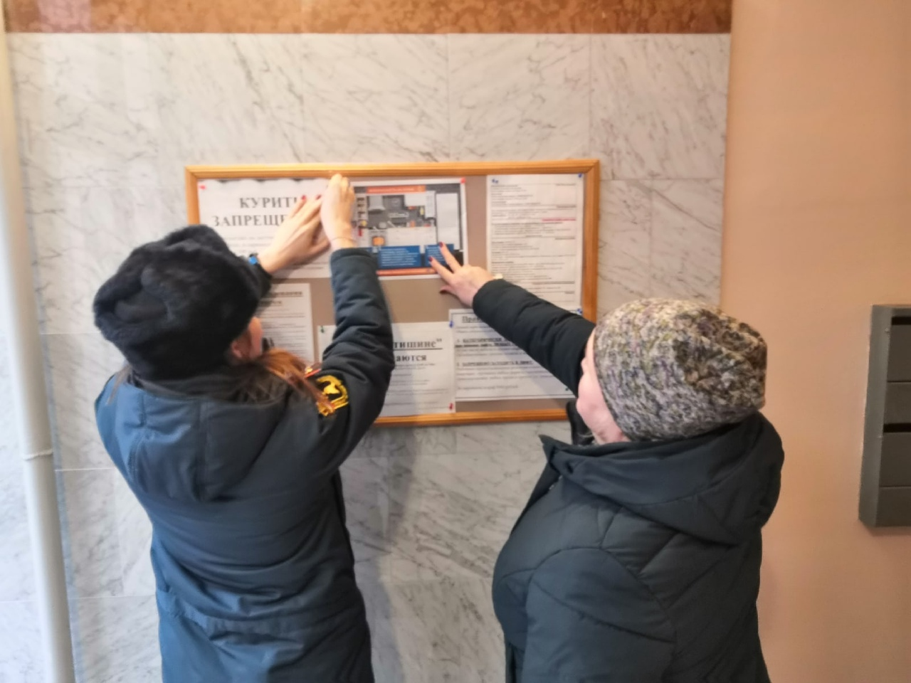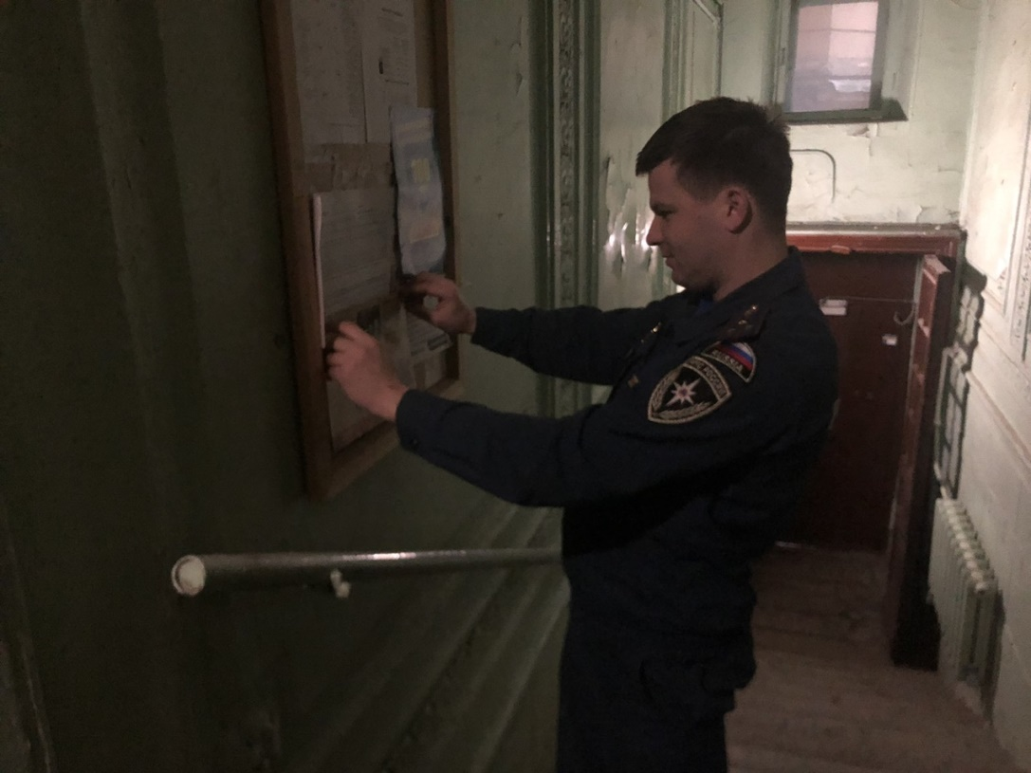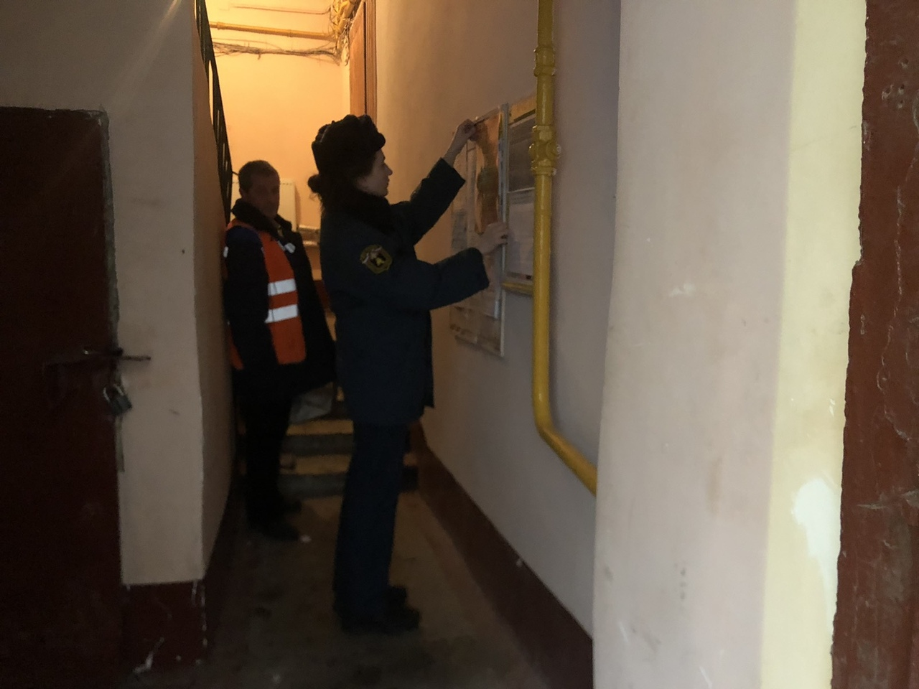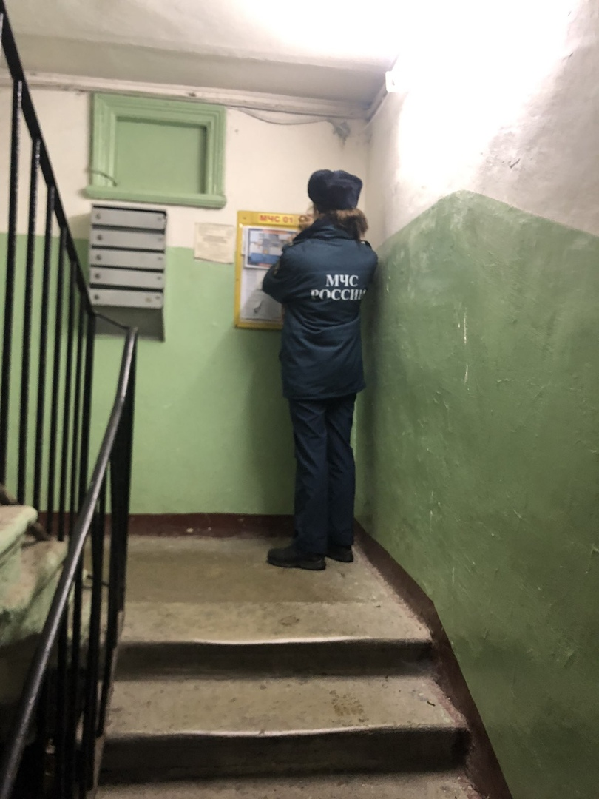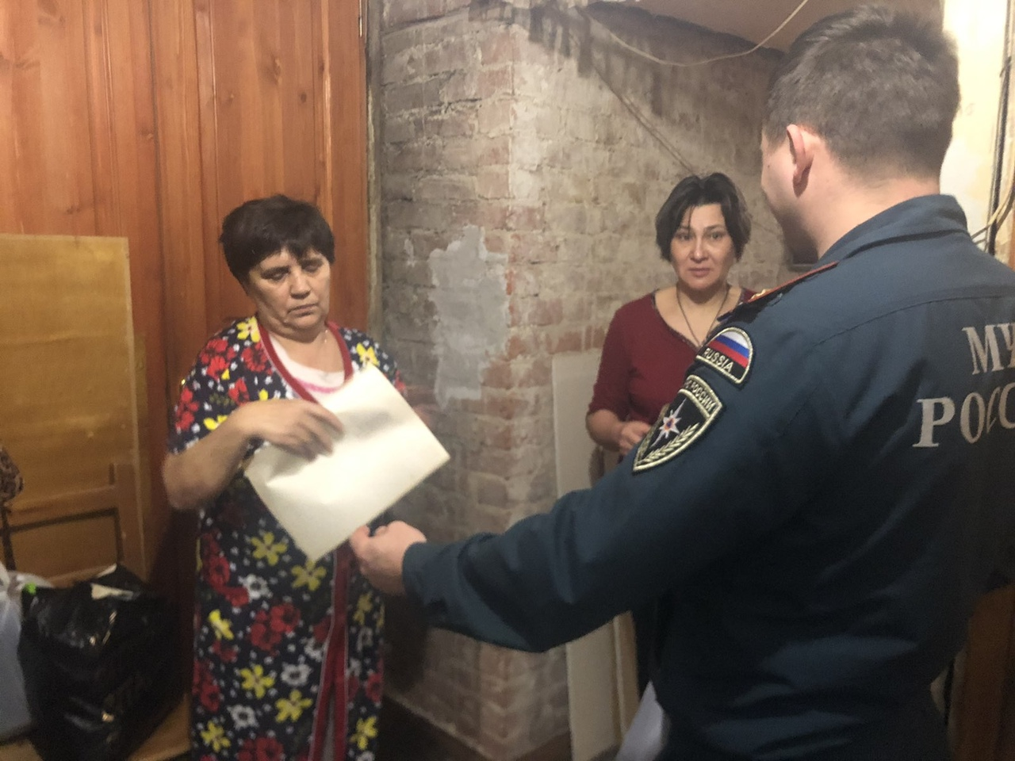

ОНДПР Центрального района
17.01.2020

